Использование цифровых ресурсов (из опыта работы)
Воейкова Е.Д., учитель русского языка, литературы, обществознания МАОУ «Гимназия № 1», Соликамск, Пермский край
В связи со сложившейся обстановкой школы перешли в режим дистанционного обучения. Для нас, учителей, это стало, своего рода, вызовом. Это не просто напечатать текст, создать презентацию, продумать ход урока и воплотить его в жизнь. В жизнь реальную, когда ты видишь глаза детей, их реакцию, видишь, кто, чем занимается: отвлекается или уже выполнил задание и ждет дальнейших. Перед нами другой мир - виртуальный, где нет глаз, нет шума, нет уточняющих вопросов. Но при этом никто не отменил прохождение программы, усвоение материала и, самое главное, подготовки к экзаменам.
На уроках все учителя используют ИКТ, но не в полном объеме, иногда даже не подозревая возможности тех или иных образовательных платформ. Начался процесс самообразования и саморазвития. За короткий промежуток времени надо было освоить особенности использования компьютерных и телекоммуникационных технологий в учебном процессе, учитывая в работе различные виды деятельности: поисковую, познавательную, личностно-ориентированную, практическую.
Министерством просвещения Российской Федерации было рекомендовано большое количество образовательных платформ. Для своей работы в среднем и старшем звене я выбрала несколько:
- Google classroom
- Российская электронная школа
- Онлайн щкола Фоксфорд
- Видеоуроки на youtube.com
- Платформа дистанционного обучения Skysmart.
- Облачная платформа ZOOM.
Основой для работы с обучающимися был выбран Google classroom. Сервис разработан для преподавателей с целью организации занятия и эффективного учебного взаимодействия с учащимися. Легко отследить учителю и ученикам последовательность прохождения материала. Пишу тему занятия, даю пошаговую инструкцию на каждом уроке, указываю срок сдачи работы (дата и время), прописываю критерии оценивания (обучающемуся легко сориентироваться в требованиях к работе), прикрепляю документы (тексты, презентации, таблицы), ссылки на видеоматериалы или онлайн уроки, после проверки выставляю отметки и высылаю ученику.
Google classroom дает возможность отправлять обучающимся индивидуальные задания. Можно рассылать копии, в которых ученик будет делать пометки, оставлять комментарии и отправлять на проверку. (Рисунок 1)
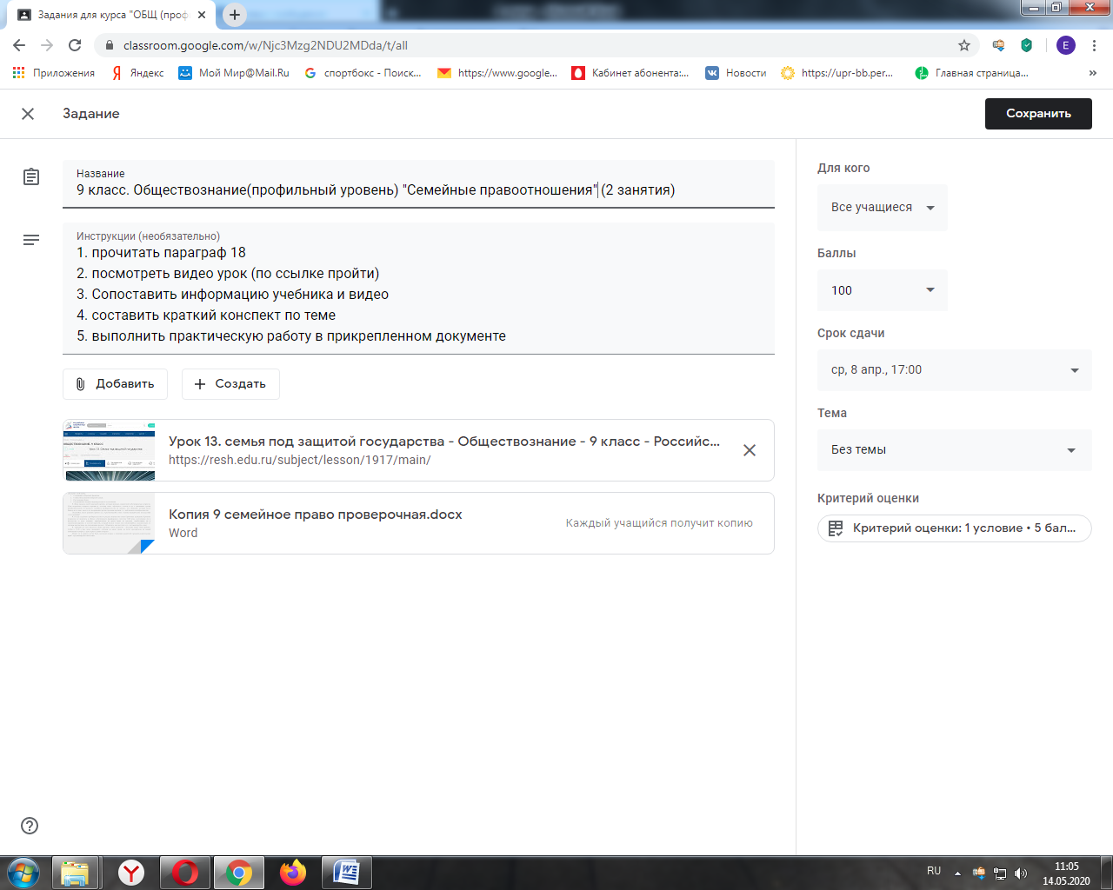
Рисунок 1.
Для проведения контрольного тестирования создаю свою «уникальную» работу (для того чтобы избежать «списывания» в Интернете или свести к минимуму этот процесс): использую разные источники, включаю функцию «Перемешать вопросы» и, конечно, ограничиваю время выполнения. В отчетной таблице видно время сдачи теста.
«Российская электронная школа» - это полный школьный курс уроков от лучших учителей России. Очень кратко (ролики от 5 до 15 минут), логично, научно представлен учебный материал по всем темам и предметам с 1 по 11 класс. (Рисунок 2) Есть возможность тут же закрепить услышанное и увиденное, пройдя «Тренировочные задания», где будет указана правильность выполнения.
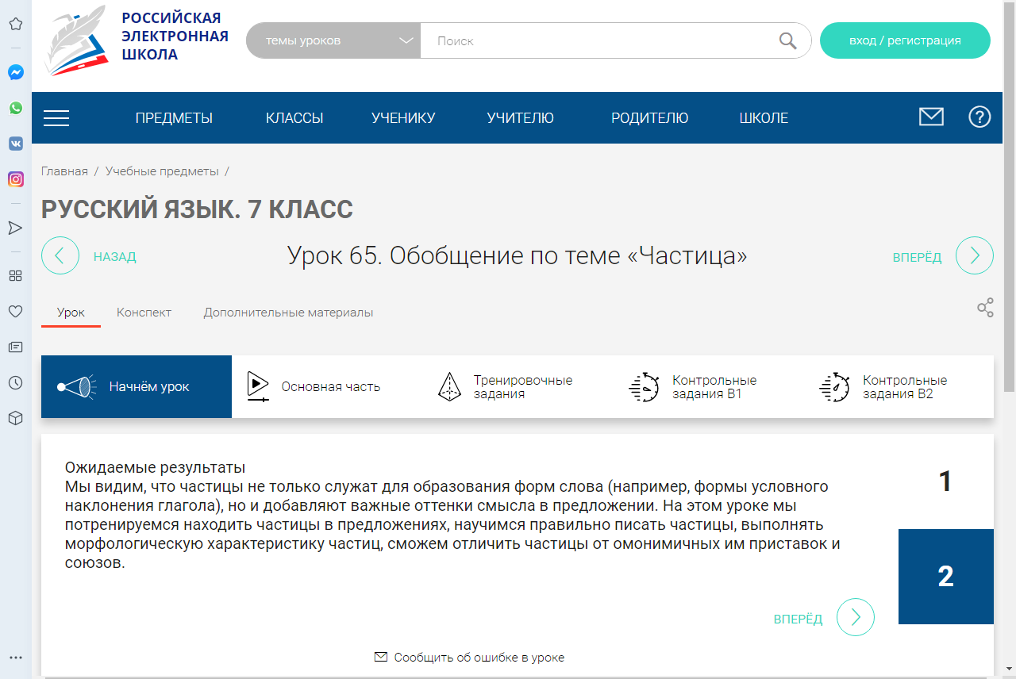
Рисунок 2.
Данную платформу использую в качестве основного или дополнительного источника информации на уроке (в зависимости от темы и ее сложности). Точно так же, как и видеоуроки на youtube, где достаточно широкий ассортимент уроков. Можно выбрать под конкретный класс или под конкретную цель урока, так как есть уроки-обзоры, урок-презентации и т.д.
Онлайн щкола Фоксфорд также имеет много положительных аспектов. Онлайн школа предлагает тесты по основным предметам с 1 по 11 класс разного уровня сложности (вводный, легкий, средний, сложный, олимпиадный). Указывается время, которое нужно для прохождения теста. После выполнения работы можно разобраться в своих ошибках.
Использую данную платформу уже давно для повторения, закрепления или контроля пройденного материала в 10, 11 классе по русскому языку. При дистанционном обучении эта платформа стала мной еще более востребована. Материал подобран разнообразный, методически грамотно составлен, можно проверить конкретную тему или целый блок (например, «Главные члены предложения», «Гласные после шипящих и Ц», «Правописание корней» (Рисунок 3.)). После выполнения работы автоматически выставляется отметка обучающемуся (ее видит только учитель в сводной таблице), а результат (баллы) отправляется на электронный адрес выполняющего тест.
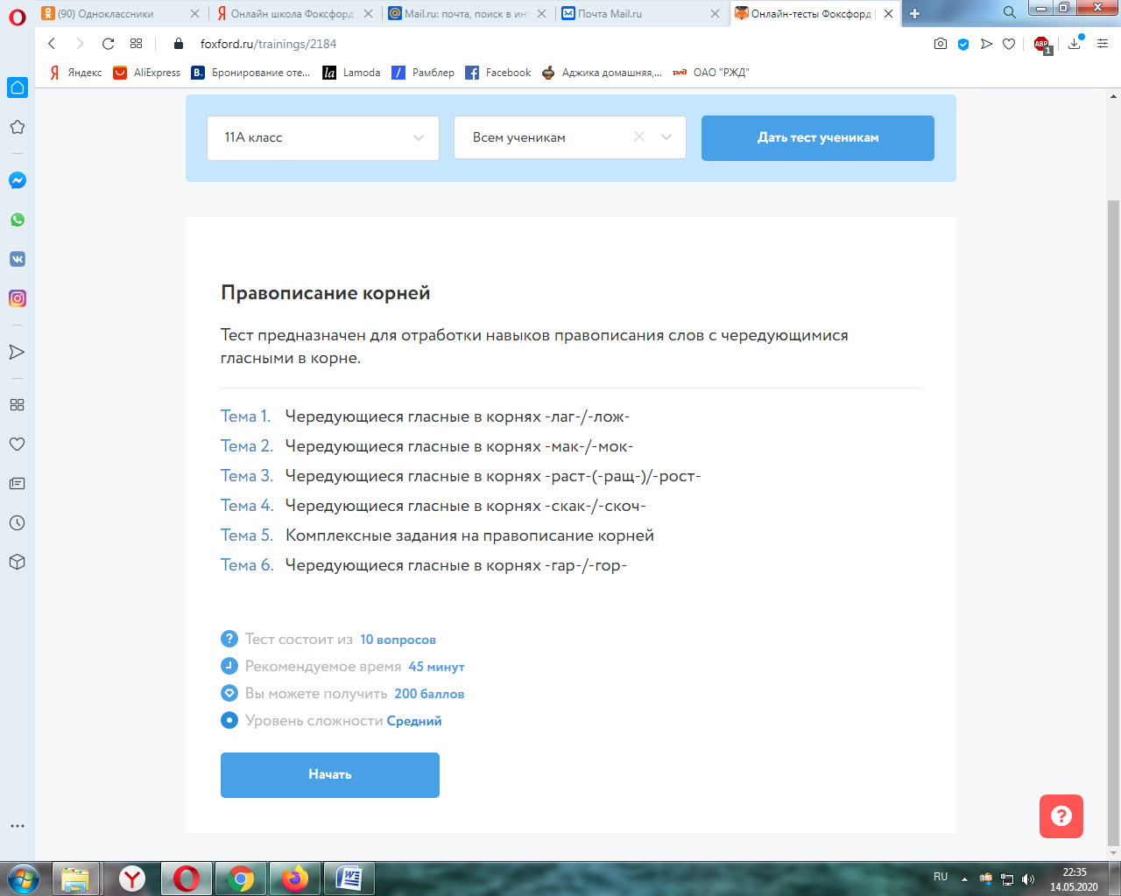
Рисунок 3.
По сводной таблице легко отслеживаются типичные ошибки (Рисунок 4). На онлайн уроках идет разбор этих заданий, а потом обучающиеся разбирают подобные, проговаривая ход мыслей.
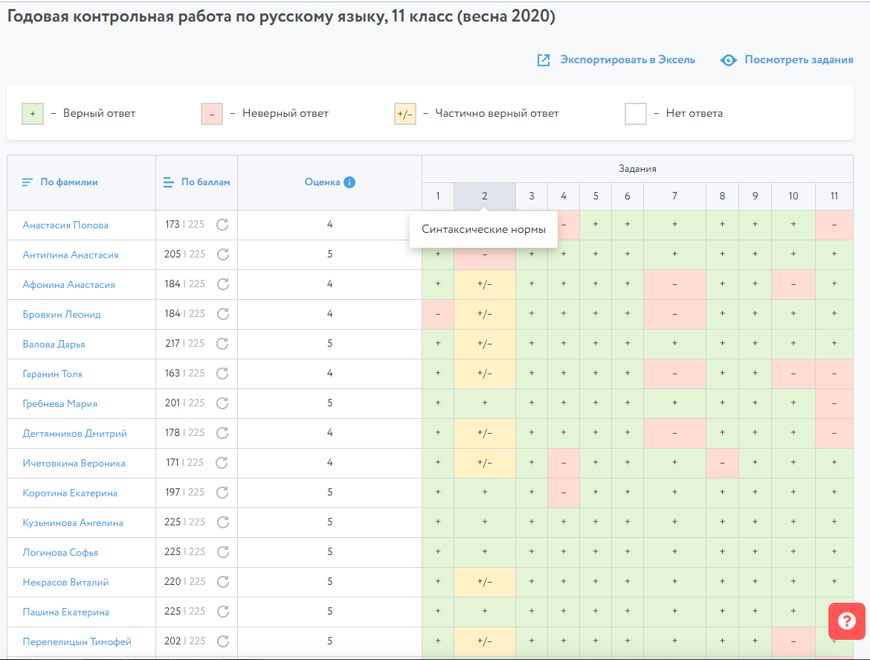
Рисунок 4.
Онлайн школа Фокрфорд является, в основном, платной площадкой для реализации курсов, как для учителей, так и для обучающихся. Но не думаю, что это можно было бы отнести к минусам данного ресурса. Прохождение тестов, решение олимпиадных заданий – бесплатное. Этим ресурсом может воспользоваться каждый, как группа (класс), так и индивидуально.
Платформа дистанционного обучения Skysmart (https://edu.skysmart.ru). Это интерактивная рабочая тетрадь для 1-11 классов по основным предметам. На платформе вы сможете задавать задания по официальным учебникам и смотреть статистику по классу и конкретному ученику. Выбираю предмет, класс, учебник, тему. (Рисунок 5).
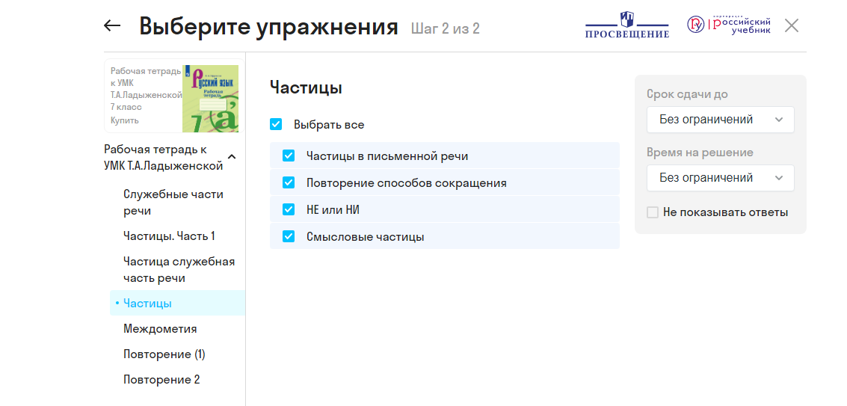
Рисунок 5
Ни рисунке 5 видно, что я остановилась на теме «Частица», в данной теме выбрала все задания (можно не все, а конкретные), сайт дает просмотреть их. Устанавливаю срок сдачи, время на выполнение и внизу нажимаю кнопку «Создать задание»; потом появляется ссылка на задание, ее отправляю ученикам. После выполнения задания проверяю статистику по классу, где указаны фамилия, баллы, отметка. Учителю дается возможность посмотреть каждую работу, проанализировать допущенные ошибки. В дальнейшем корректирую работу по данной теме, учитывая ошибки обучающихся.
Для онлайн уроков выбрала облачную платформу ZOOM, которая дает возможность приглашать большое количество участников, демонстрировать видео, презентации, тексты. В текстах можно рисовать, выделять, подчеркивать и т.д. Это очень важно, особенно для уроков русского языка (подчеркнуть подлежащее, сказуемое; выделить предлог, частицу и т.д.). Есть один минус данной платформы, на мой взгляд. Это всего 40 минут работы, потом видеоконференция закрывается. В сравнении с «Мираполисом» «ZOOM» проигрывает, но на «Мираполисе» ограниченное количество участников (50 человек).
На этой же платформе провожу онлайн консультации по подготовке к ЕГЭ. Использую формат «перевернутого» класса. Надо вспомнить теорию, даю повторить к уроку конкретный параграф или отправляю ссылку на видео через Googl classroom, на консультации не тратим время на лекцию, а разбираем только те вопросы, которые появились у обучающихся при повторении, и сразу переходим к интенсивной практике.
Хотелось бы отметить преимущества дистанционного обучения: это дальнейшее использование созданных материалов. Но не только это. Использование дистанционных технологий позволяет учащимся заниматься самостоятельно в удобное для них время, экономит время.

